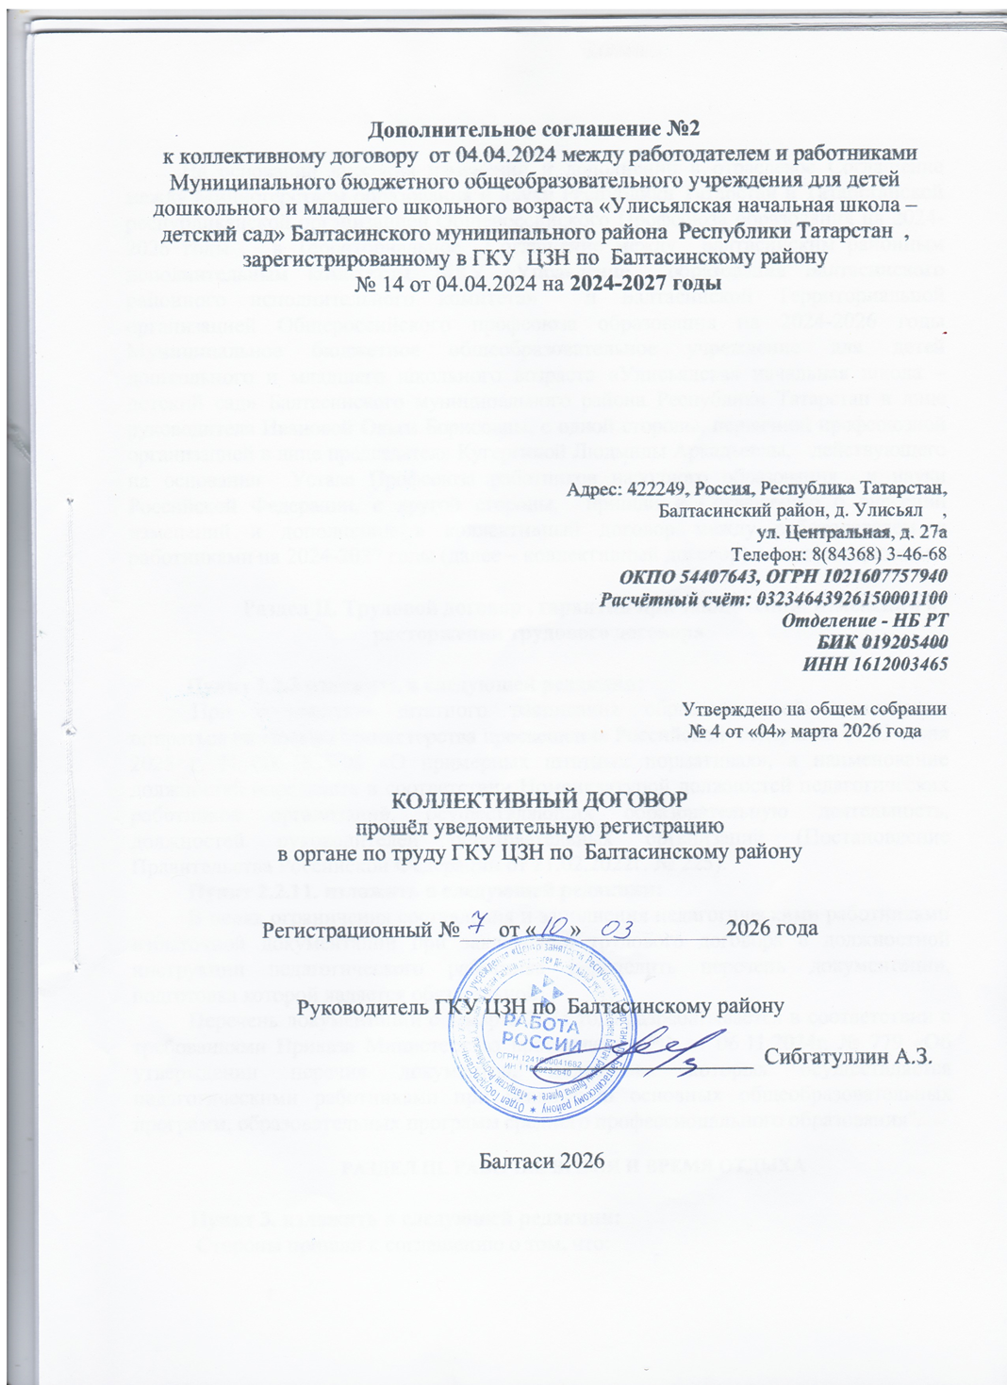

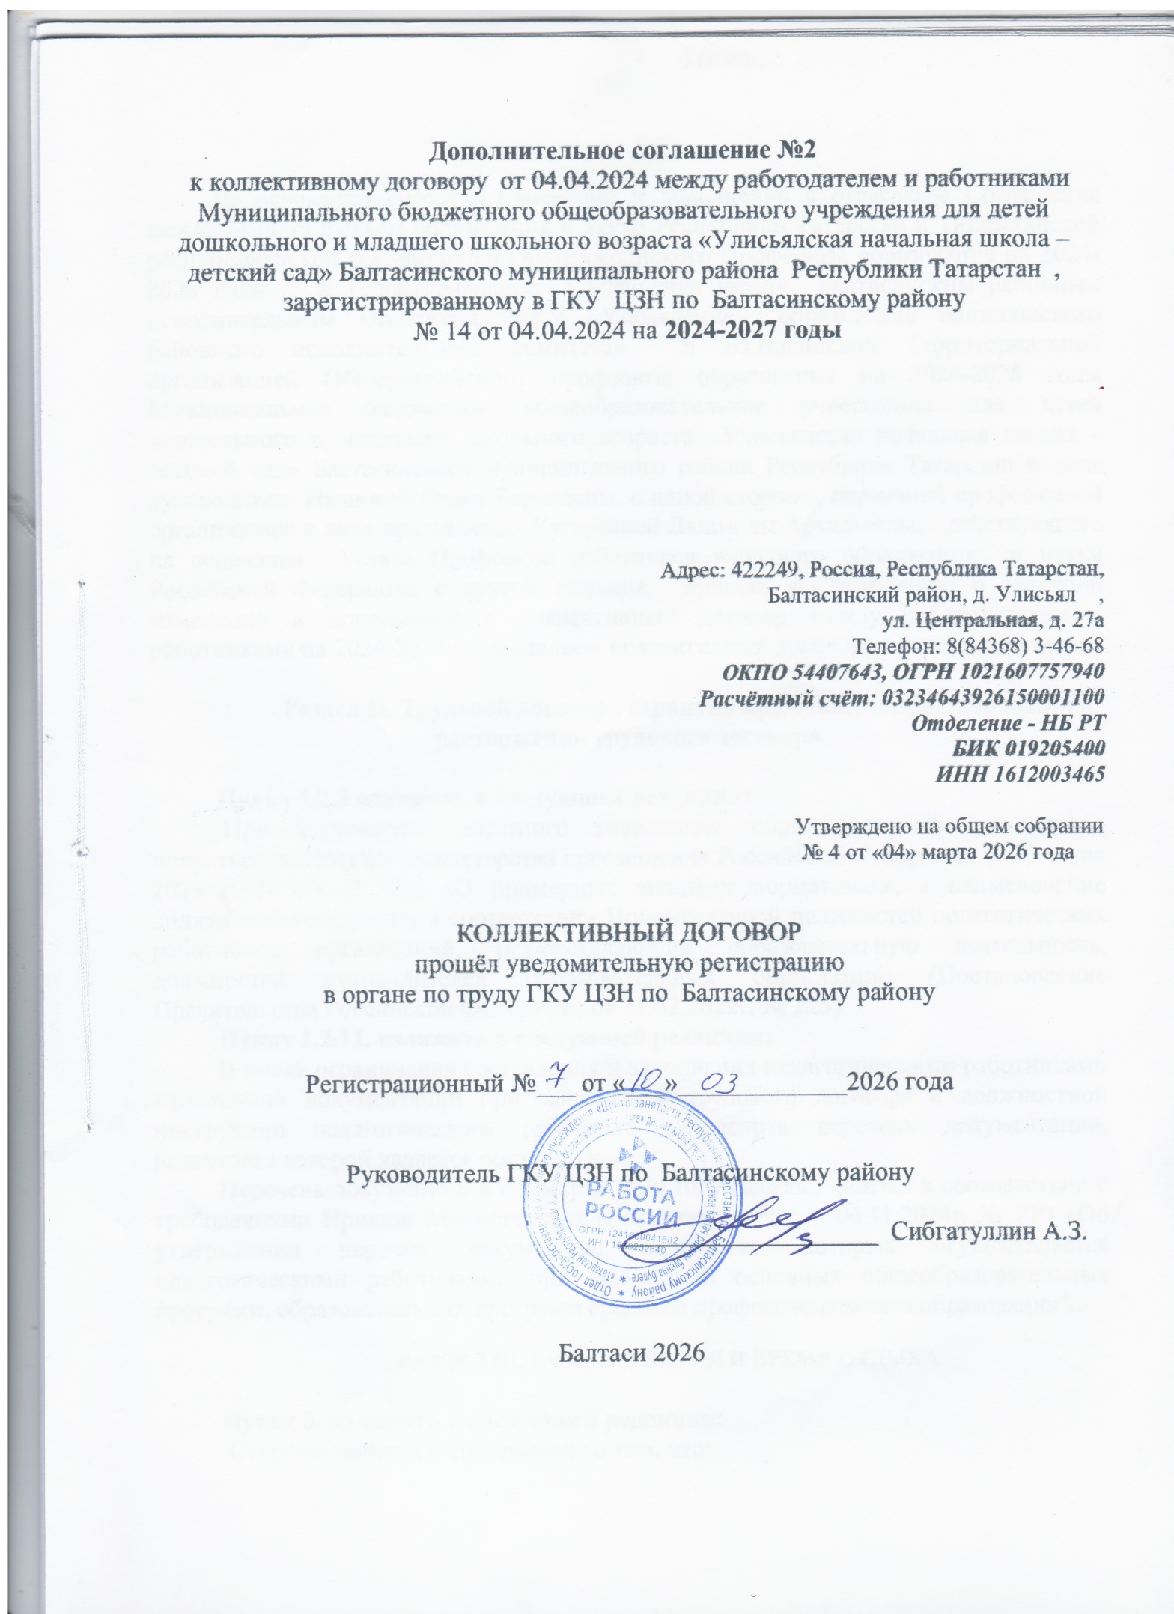

На основании внесения изменений и дополнений в отраслевое Соглашение между Министерством образования и науки Республики Татарстан и Татарстанской республиканской организацией Общероссийского Профсоюза образования на 2024-2026 годы , в Территориальное Соглашение между Балтасинским районным исполнительным комитетом, МКУ «Управление образования Балтасинского районного исполнительного комитета» и Балтасинской Территориальной организацией Общероссийского профсоюза образования на 2024-2026 годы Муниципальное бюджетное общеобразовательное учреждение для детей дошкольного и младшего школьного возраста «Улисьялская начальная школа – детский сад» Балтасинского муниципального района Республики Татарстан в лице руководителя Ивановой Ольги Борисовны, с одной стороны, первичной профсоюзной организацией в лице председателя Кугергиной Людмилы Аркадьевны, действующего на основании Устава Профсоюза работников народного образования и науки Российской Федерации, с другой стороны, пришли к Соглашению о внесении изменений и дополнений в коллективный договор между работодателем и работниками на 2024-2027 годы (далее – коллективный договор) о нижеследующем:

Раздел II. Трудовой договор , гарантии при заключении, изменении и расторжении трудового договора

Пункт 2.2.3 изложить в следующей редакции:
При составлении штатного расписания образовательной организации опираться на Письмо Министерства просвещения Российской Федерации от 23 июня 2025 г. N ОК-1835/08 «О примерных штатных нормативах», а наименование должностей определять в соответствии Номенклатурой должностей педагогических работников организаций, осуществляющих образовательную деятельность, должностей руководителей образовательных организаций (Постановление Правительства Российской Федерации от 21.02.2022г. № 225).
Пункт 2.2.11. изложить в следующей редакции:
В целях ограничения составления и заполнения педагогическими работниками избыточной документации при заключении трудового договора в должностной инструкции педагогического работника определить перечень документации, подготовка которой является обязательной.
Перечень документации с 1 марта 2025 года разрабатывается в соответствии с требованиями Приказа Министерства просвещения РФ от 06.11.2024г. № 779 «Об утверждении перечня документов, подготовка которых осуществляется педагогическими работниками при реализации основных общеобразовательных программ, образовательных программ среднего профессионального образования".

РАЗДЕЛ III. рабочее время и время отдыха

Пункт 3. изложить в следующей редакции:
Стороны пришли к соглашению о том, что:
Продолжительность рабочего времени (норма часов педагогической работы за ставку), порядок определения учебной нагрузки, оговариваемой в трудовом договоре, и основания ее изменения с 1 сентября 2025 года регулируются Приказами Министерства просвещения Российской Федерации от 04 апреля № 269, от 04 апреля 2025 года № 268;
Пункт 3.1.2. изложить в следующей редакции:
Фактический объём учебной (преподавательской) работы (далее – учебная нагрузка) на новый учебный год учителей и других работников, ведущих преподавательскую работу помимо основной работы (далее – учитель), устанавливается работодателем по согласованию с выборным органом первичной профсоюзной организации. Эта работа завершается до окончания учебного года и ухода работников в отпуск с тем, чтобы учитель знал, с какой учебной нагрузкой он будет работать в новом учебном году, а также для обеспечения предупреждения учителя в письменном виде не менее чем за два месяца о возможных ее изменениях.
При определении учебной нагрузки на новый учебный год учителям, для которых данная организация является местом основной работы, сохраняется ее объем и обеспечивается преемственность преподавания учебных предметов в классах.
Сохранение объема учебной нагрузки и преемственность преподавания учебных предметов у учителей выпускных классов обеспечивается путем предоставления им учебной нагрузки в классах, в которых впервые начинается изучение преподаваемых этими учителями учебных предметов.
Изменение (увеличение или снижение) объёма учебной нагрузки учителей при установлении ее на новый учебный год по сравнению с учебной нагрузкой в текущем учебном году, оговорённой в трудовом договоре, допускается только по соглашению сторон трудового договора, заключаемого в письменной форме.
Уменьшение или увеличение учебной нагрузки учителей в течение учебного года по сравнению с учебной нагрузкой, оговоренной в трудовом договоре работника возможны:
а) по взаимному согласию сторон;
б) по инициативе работодателя в случаях:
- уменьшения количества часов по учебным планам и программам, сокращения количества классов (групп);
- восстановления на работе учителя, ранее выполнявшего эту учебную нагрузку;
- возвращения на работу женщины, прервавшей отпуск по уходу за ребёнком до достижения им возраста трех лет, или после окончания этого отпуска.
Объём учебной нагрузки, установленный учителям в начале учебного года, не может быть уменьшен по инициативе работодателя в текущем учебном году, а также при установлении ее на следующий учебный год, за исключением случаев, связанных с изменением организационных или технологических условий труда (уменьшение количества часов по учебным планам, учебным графикам, сокращением количества обучающихся, занимающихся, групп, сокращением количества классов (классов-комплектов), когда определённое сторонами условие трудового договора об объёме выполняемой учебной нагрузки не может быть сохранено при продолжении работником работы без изменения его трудовой функции (работы по определённой специальности, квалификации или должности).
Высвобождающаяся в связи с увольнением учителей, педагогических работников учебная нагрузка должна предлагаться, прежде всего, тем учителям, учебная нагрузка которых по преподаваемому учебному предмету (предметам) установлена в объёме менее нормы часов за ставку заработной платы.
Учебная нагрузка учителям, находящимся в отпуске по уходу за ребёнком до исполнения им возраста трех лет, устанавливается на общих основаниях и передается для выполнения другим учителям на период нахождения указанных работников в соответствующих отпусках.
Пункт 3.1.7. изложить в следующей редакции:
Регулирование продолжительности рабочего времени педагогических работников осуществляется в зависимости от должности и (или) специальности педагогических работников и с учётом особенностей их труда, предусмотренных приказами Министерства просвещения Российской Федерации от 04.04.2025 года № 268, 269.

Пункт 3.1.16. изложить в следующей редакции:
3.1.16. В течение рабочего дня (смены) работнику предоставляется перерыв для отдыха и питания, время и продолжительность которого определяется правилами внутреннего трудового распорядка образовательной организации.
Для учителей, иных работников, выполняющих свои обязанности непрерывно в течение рабочего дня, перерыв для приёма пищи может не устанавливаться, а возможность приема пищи обеспечивается одновременно с обучающимися, воспитанниками вместе c ними либо в специально отведённом для этой цели помещении.

Пункт 3.1.17. дополнить абзацем в следующей редакции:
Запрещается не предоставление ежегодного оплачиваемого отпуска в течение двух лет подряд (часть четвертая статьи 124 ТК РФ).

Пункт 3.1.21. дополнить абзацем в следующей редакции:
При увольнении выплачивается компенсация за неиспользованные дни отдыха за работу в выходные и праздничные дни (статья 153 ТК РФ).

Пункт 3.1.22. изложить в следующей редакции:
Исчисление среднего заработка для оплаты ежегодного отпуска производится в соответствии со статьёй 139 ТК РФ, Положением об особенностях порядка исчисления средней заработной платы, утвержденном постановлением Правительства РФ от 24.04.2025г. № 540.

Пункт 3.1.25. изложить в следующей редакции:
3.1.25. Педагогические работники образовательных организаций имеют право на длительный отпуск сроком до одного года через каждые 10 лет непрерывной работы. Порядок и условия предоставления длительного отпуска определяется Приказом Министерства науки и высшего образования Российской Федерации от 17 марта 2025 г. N 236 «Об утверждении Порядка предоставления педагогическим работникам организаций, осуществляющих образовательную деятельность, длительного отпуска сроком до одного года».

V. Социальные гарантии и меры социальной поддержки

Пункт 5.2.2. изложить в следующей редакции:
Предоставлять работникам образования полностью оплачиваемые свободные дни по следующим причинам:
- бракосочетание работника - три рабочих дня;
- бракосочетание детей - один рабочий день;
- родителям первоклассников - 1 сентября; родителям выпускников в день последнего звонка;
- смерть детей, родителей, супруга, супруги - три рабочих дня;
- переезд на новое место жительства - два рабочих дня;
- проводы сына на службу в армию - один рабочий день;
- работникам, имеющим родителей в возрасте 80 лет и старше– один рабочий день в квартал;
- работникам, являющимся участниками боевых действий – один рабочий день в квартал;
- за работу в течение года без листа нетрудоспособности - 3 рабочих дня.
- работникам, имеющим близких родственников с I и II нерабочей группой инвалидности-один день в квартал.
- многодетным матерям (имеющим трех и более детей в возрасте до 16 лет) оплачиваемый свободный один день в квартал;
- работникам, в период прибытия близкого родственника, проходящего военную службу в зоне СВО, в отпуск - 3 рабочих дня;
- наставникам за участие в реализации персонализированной программы наставничества – три свободных дня в каникулярное время
- предоставление свободных от работы оплачиваемых 3 дня в году матерям и женам (имеющим официально зарегистрированный брак) военнослужащих, проходящих службу в зоне СВО (мобилизованные, добровольцы, контрактники), в том числе погибших (умерших) в результате участия в СВО.
По требованию Работодателя работник обязан представить подтверждающие событие документы.

Руководитель  Иванова Ольга Борисовна  ________ (подпись)  «___» __________2026 г. | Председатель  первичной профсоюзной организации  Кугергина Людмила Аркадьевна  ___________ (подпись)  «_____» __________2026 г.

Приложение №1

Положение
о нормах профессиональной этики педагогических работников

I. Общие положения

1. Положение о нормах профессиональной этики педагогических работников (далее - Положение) разработано на основании положений Конституции Российской Федерации, Трудового кодекса Российской Федерации, Федерального закона от 29 декабря 2012 г. N 273-ФЗ "Об образовании в Российской Федерации" (далее - Закон об образовании), Федерального закона от 25 декабря 2008 г. N 273-ФЗ "О противодействии коррупции" и Федерального закона от 29 декабря 2010 г. N 436-ФЗ "О защите детей от информации, причиняющей вред их здоровью и развитию", Закона РТ от 8 июля 1992 г. N 1560-XII "О государственных языках Республики Татарстан и других языках в Республике Татарстан" (с изменениями и дополнениями от 06.04.2023г.)
2. Настоящее Положение содержит нормы профессиональной этики педагогических работников, которыми рекомендуется руководствоваться при осуществлении профессиональной деятельности педагогическим работникам, независимо от занимаемой ими должности, и механизмы реализации права педагогических работников на справедливое и объективное расследование нарушения норм профессиональной этики педагогических работников.

II. Нормы профессиональной этики педагогических работников
3. Профессиональная этика педагогических работников - совокупность моральных норм, определяющих их отношение к своему профессиональному долгу и ко всем участникам образовательных отношений.
Нормы профессиональной этики, предусмотренные Законом об образовании:
- обязанность педагогических работников следовать требованиям профессиональной этики (п. 2 ч. 1 ст. 48);
- закрепление норм профессиональной этики в локальных нормативных актах образовательной организации (ч. 4 ст. 47);
- ответственность педагогических работников за неисполнение или ненадлежащее исполнение обязанности по соблюдению норм профессиональной этики (ч. 4 ст. 48).
- наличие у педагогических работников права на справедливое и объективное расследование нарушения норм профессиональной этики педагогических работников (п.13 ч.3 ст.47);
4. Педагогические работники при всех обстоятельствах должны сохранять честь и достоинство, присущие их деятельности.
Педагогические работники, сознавая ответственность перед государством, обществом и гражданами, призваны:
а) уважать честь и достоинство обучающихся и других участников образовательных отношений;
б) исключать действия, связанные с влиянием каких-либо личных, имущественных (финансовых) и иных интересов, препятствующих добросовестному исполнению должностных обязанностей;
в) проявлять доброжелательность, вежливость, тактичность и внимательность к обучающимся, их родителям (законным представителям) и коллегам;
г) проявлять уважение к культуре многонационального народа Российской Федерации, учитывать культурные и иные особенности различных социальных групп, способствовать межнациональному и межрелигиозному взаимодействию между обучающимися;
д) не оказывать предпочтения каким-либо профессиональным или социальным группам и организациям, быть независимыми от влияния отдельных граждан, профессиональных или социальных групп и организаций, соблюдать беспристрастность, исключающую возможность влияния на свою профессиональную деятельность;
ж) соблюдать при выполнении профессиональных обязанностей равенство прав и свобод человека и гражданина, независимо от пола, расы, национальности, языка, происхождения, имущественного и должностного положения, места жительства, отношения к религии, убеждений, принадлежности к общественным объединениям, а также других обстоятельств;
з) придерживаться аккуратного внешнего вида, соответствующего профессиональному этикету, преподаваемой дисциплине, задачам реализуемой образовательной программы с учетом религиозных, национальных и культурных традиций в соответствии с действующим законодательством Российской Федерации и законодательством субъектов Российской Федерации, а также с учетом индивидуальных особенностей педагогического работника;
и) соблюдать правила государственных языков Республики Татарстан, культуру своей речи, не допускать использования ненормативной лексики, оскорбительных и дискриминационных высказываний; предъявления неправомерных обвинений, а также угроз, выражений или действий, препятствующих нормальному общению или провоцирующих противоправное поведение, в том числе при взаимодействии с участниками образовательных отношений посредством информационно-телекоммуникационной сети "Интернет", и (или) программ для электронных вычислительных машин, которые предназначены и (или) используются для обмена электронными сообщениями (электронные мессенджеры);
к) воздерживаться от размещения в информационно-телекоммуникационной сети "Интернет", в местах, доступных для детей, информации, причиняющий вред здоровью и (или) развитию детей;
л) избегать ситуаций, способных нанести вред чести, достоинству и деловой репутации педагогического работника и (или) организации, осуществляющей образовательную деятельность, не терять самообладания, сохранять спокойствие, не поддаваться на провокации и стараться избегать конфликтных ситуаций;
м) принимать меры по недопущению возникновения и урегулированию возникших случаев конфликта интересов, а также по обеспечению конфиденциальности информации об обучающихся за разглашение которой педагогические работники несут ответственность или которая стала им известна в связи с исполнением своих должностных обязанностей.

III. Реализация права педагогических работников на справедливое и объективное расследование нарушения норм профессиональной этики педагогических работников
5. Образовательная организация стремится обеспечить защиту чести, достоинства и деловой репутации педагогических работников, способствовать формированию благоприятного для эффективной работы морально-психологического климата, а также справедливое и объективное расследование нарушения норм профессиональной этики педагогических работников.
6. Случаи нарушения норм профессиональной этики педагогических работников, установленных разделом II настоящего Положения, рассматриваются комиссией по урегулированию споров между участниками образовательных отношений, создаваемой в организации, осуществляющей образовательную деятельность, в соответствии с частью 2 статьи 45 Федерального закона от 29 декабря 2012 г. N 273-ФЗ "Об образовании в Российской Федерации".
Порядок рассмотрения индивидуальных трудовых споров в комиссиях по трудовым спорам регулируется в порядке, установленном главой 60 Трудового кодекса Российской Федерации, порядок рассмотрения индивидуальных трудовых споров в судах - гражданским процессуальным законодательством Российской Федерации.
7. Педагогический работник, претендующий на справедливое и объективное расследование нарушения норм профессиональной этики, вправе обратиться в комиссию по урегулированию споров между участниками образовательных отношений.
8. В целях реализации права педагогических работников на справедливое и объективное расследование нарушения норм профессиональной этики педагогических работников в состав комиссии по урегулированию споров между участниками образовательных отношений в обязательном порядке включается представитель выборного органа соответствующей первичной профсоюзной организации (при наличии такого органа).
9. В случае несогласия педагогического работника с решением комиссии по урегулированию споров между участниками образовательных отношений, невыполнения решения комиссии по урегулированию споров между участниками образовательных отношений, несоответствия решения комиссии по урегулированию споров между участниками образовательных отношений законодательству Российской Федерации или нежелания педагогического работника по каким-либо причинам обращаться в комиссию по урегулированию споров между участниками образовательных отношений он имеет право обратиться в региональную комиссию по защите профессиональной чести и достоинства педагогических работников, и (или) в суд, а также в правоохранительные органы при необходимости.

